 | Министерство науки и высшего образования Российской Федерации  Федеральное государственное бюджетное образовательное учреждение  высшего образования  «Московский государственный технический университет  имени Н.Э. Баумана  (национальный исследовательский университет)»  (МГТУ им. Н.Э. Баумана)

ФАКУЛЬТЕТ _______ИНФОРМАТИКА И СИСТЕМЫ УПРАВЛЕНИЯ______
КАФЕДРА _________КОМПЬЮТЕРНЫЕ СИСТЕМЫ И СЕТИ____________
НАПРАВЛЕНИЕ ПОДГОТОВКИ 09.03.01 Компьютерные системы и сети.

ОТЧЕТ
по лабораторной работе № ___3__
Дисциплина: __Машинно-зависимые языки и основы компиляции_____
Название лабораторной работы: _Программирование ветвлений и циклов
________________________________________________________________

Студент гр. ___ИУ6-42Б _________________ _Медведев АЕ_
(Подпись, дата) (И.О. Фамилия)

Преподаватель __________________ _______________ (Подпись, дата) (И.О. Фамилия)

Москва, 2021

Задание(Вариант 19):
Разработать программу на языке ассемблера, которая вычисляет
заданное выражение.
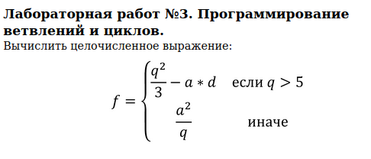

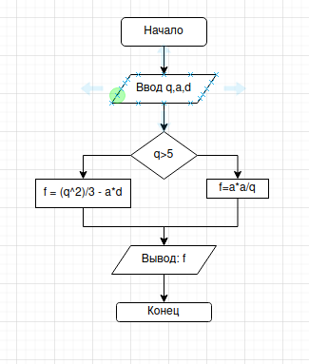

Рисунок 1 - Схема алгоритмов

Код:
; Template for console application
.586
.MODEL flat, stdcall
OPTION CASEMAP:NONE
Include kernel32.inc
Include masm32.inc
IncludeLib kernel32.lib
IncludeLib masm32.lib
.CONST
MsgExit DB 0AH,0DH,"Press Enter to Exit",0AH,0DH,0

.DATA
ZaprosQ DB 13,10,'Input Q',13,10,0
ZaprosA DB 13,10,'Input A',13,10,0
ZaprosD DB 13,10,'Input D',13,10,0
Result DB 'Result='
ResStr DB 16 DUP (' '),0
.DATA?
inbuf DB 100 DUP (?)
Q DWORD ?
A DWORD ?
D DWORD ?
F DWORD ?
Buffer DB 10 DUP (?)
.CODE
Start:

Invoke StdOut, ADDR ZaprosQ
Invoke StdIn, ADDR Buffer,LengthOf Buffer
Invoke StripLF,ADDR Buffer
Invoke atol,ADDR Buffer
mov DWORD PTR Q,EAX

Invoke StdOut, ADDR ZaprosA
Invoke StdIn, ADDR Buffer,LengthOf Buffer
Invoke StripLF,ADDR Buffer
Invoke atol,ADDR Buffer
mov DWORD PTR A,EAX

Invoke StdOut, ADDR ZaprosD
Invoke StdIn, ADDR Buffer,LengthOf Buffer
Invoke StripLF,ADDR Buffer
Invoke atol,ADDR Buffer
mov DWORD PTR D,EAX

cmp Q, DWORD ptr 5
jg line1
mov eax, A
imul eax, eax
mov ebx, Q
xor edx, edx
idiv ebx
mov F, eax
jmp eql
line1:
mov eax, Q
imul eax, eax
mov ecx, 3
xor edx, edx
idiv ecx
mov ebx, A
mov edx, D
imul bx, dx
sub eax, ebx
mov F, eax
eql:
Invoke dwtoa,F,ADDR ResStr
Invoke StdOut,ADDR Result
XOR EAX,EAX
Invoke StdOut,ADDR MsgExit
Invoke StdIn,ADDR inbuf,LengthOf inbuf
Invoke ExitProcess,0
End Start
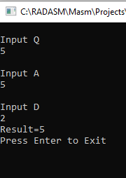
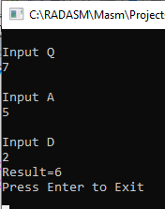
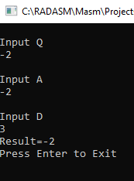

Рисунок 2 - тест 1 Рисунок 2 - тест 2 Рисунок 3 - тест 3

Таблица тестов
Ввод q | Ввод a | Ввод d | ожидалось | получили
-2 | -2 | 3 | -2 | -2
7 | 5 | 2 | 6,333333334 | 6
5 | 5 | 2 | 5 | 5
1 | 1 | 1 | 1 | 1
10 | 7 | -3 | 54,33333334 | 54

Контрольные вопросы
1. Какие машинные команды используют при программировании ветв-
лений и циклов?

Для ветвления используется команда jmp для безусловного перехода и j(с постфиксом) для условного.

Для счётных циклов используется loop.

2. Выделите в своей программе фрагмент, реализующий ветвление. Каково назначение каждой машинной команды фрагмента?

cmp Q, DWORD ptr 5; сравниваю переменную с 5
jg line1 ; если q больше 5, то прыгнуть на маркер line1

3. Чем вызвана необходимость использования команд безусловной пере-
дачи управления?
Для обхода второй ветки условия.

4. Поясните последовательность команд, выполняющих операции ввода-
вывода в вашей программе. Чем вызвана сложность преобразований данных
при выполнении операций ввода-вывода?

Invoke StdOut, ADDR msgEnterQ; Загрузка сообщения в выходной поток
Invoke StdIn, ADDR myInBuffer, LengthOf myInBuffer
Invoke StripLF, ADDR myInBuffer ; Преобразование в двойной слово
Invoke atol, ADDR myInBuffer ; преобразовываем строку в число

Вывод: В ходе лабораторной работы было создано консольное приложение приложение с элементом ветвления.

